Министерство образования и науки РФ

Федеральное государственное автономное

образовательное учреждение высшего образования

«Санкт-Петербургский национальный исследовательский университет

информационных технологий, механики и оптики»

**факультет программной инженерии и компьютерной техники**

**ЛАБОРАТОРНАЯ РАБОТА № 6**

по дисциплине

‘Программирование’

Вариант №889904

*Выполнил:*

Студент группы P3109

Суханкин Дмитрий Юрьевич

*Преподаватель:*

Пашнин Александр

Денисович



Санкт-Петербург, 2022

Оглавление

Требование к программе 2

Диаграмма классов 3

Исходный код 3

Выводы 3

# Требование к программе

**Необходимо выполнить следующие требования:**

* Операции обработки объектов коллекции должны быть реализованы с помощью Stream API с использованием лямбда-выражений.
* Объекты между клиентом и сервером должны передаваться в сериализованном виде.
* Объекты в коллекции, передаваемой клиенту, должны быть отсортированы по местоположению
* Клиент должен корректно обрабатывать временную недоступность сервера.
* Обмен данными между клиентом и сервером должен осуществляться по протоколу TCP
* Для обмена данными на сервере необходимо использовать **потоки ввода-вывода**
* Для обмена данными на клиенте необходимо использовать **сетевой канал**
* Сетевые каналы должны использоваться в неблокирующем режиме.

**Обязанности серверного приложения:**

* Работа с файлом, хранящим коллекцию.
* Управление коллекцией объектов.
* Назначение автоматически генерируемых полей объектов в коллекции.
* Ожидание подключений и запросов от клиента.
* Обработка полученных запросов (команд).
* Сохранение коллекции в файл при завершении работы приложения.
* Сохранение коллекции в файл при исполнении специальной команды, доступной только серверу (клиент такую команду отправить не может).

**Серверное приложение должно состоять из следующих модулей (реализованных в виде одного или нескольких классов):**

* Модуль приёма подключений.
* Модуль чтения запроса.
* Модуль обработки полученных команд.
* Модуль отправки ответов клиенту.

Сервер должен работать в **однопоточном** режиме.

**Обязанности клиентского приложения:**

* Чтение команд из консоли.
* Валидация вводимых данных.
* Сериализация введённой команды и её аргументов.
* Отправка полученной команды и её аргументов на сервер.
* Обработка ответа от сервера (вывод результата исполнения команды в консоль).
* Команду save из клиентского приложения необходимо убрать.
* Команда exit завершает работу клиентского приложения.

**Важно!** Команды и их аргументы должны представлять из себя объекты классов. Недопустим обмен "простыми" строками. Так, для команды add или её аналога необходимо сформировать объект, содержащий тип команды и объект, который должен храниться в вашей коллекции.

# Диаграмма классов

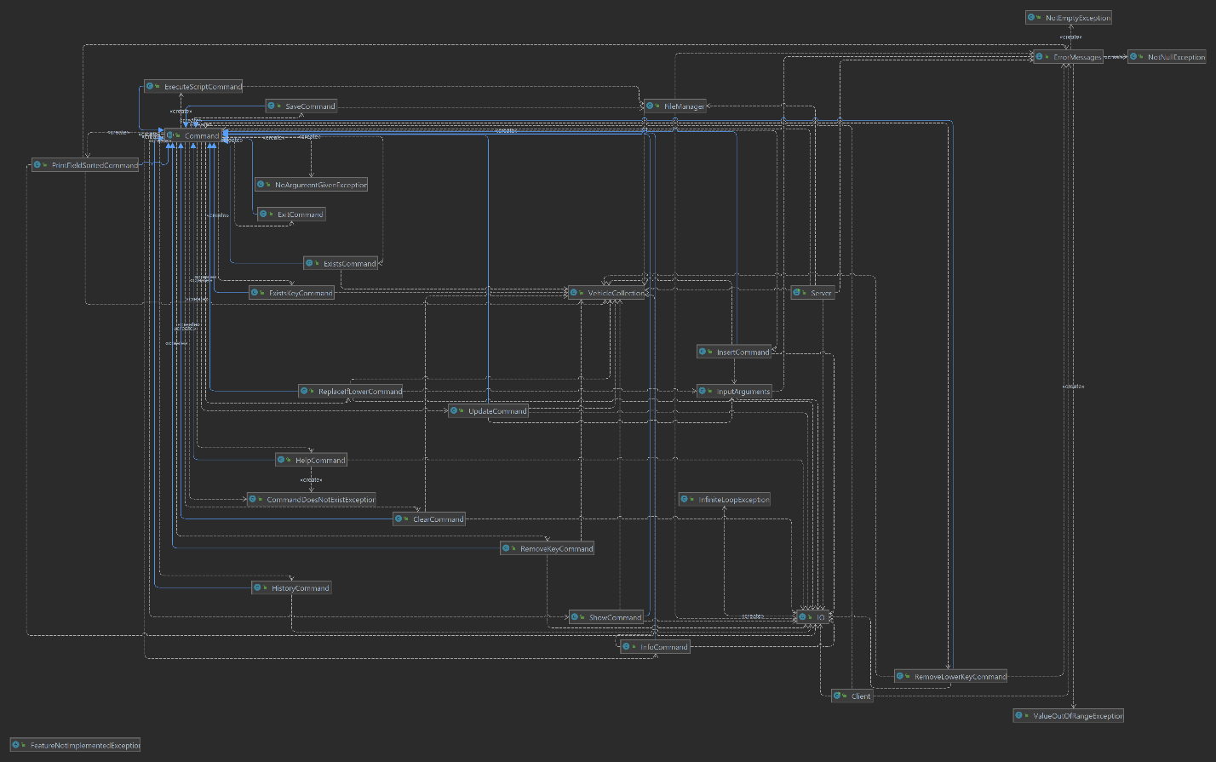

# Исходный код

<https://github.com/suhankins/ITMOSemester2Programming>

# Выводы

Разделение программы на клиент и сервер было сложнее, чем я думал.

Работать с потоками ввода-вывода гораздо проще, чем с каналами.

Я скучаю по тому, как все было просто в питоне.